**FAKTOR-FAKTOR YANG BERHUBUNGAN DENGAN KELENGKAPAN PENGISIAN DAN PEMANFAATAN DATA PADA BUKU KIA OLEH BIDAN DI WILAYAH**

**KERJA PUSKESMAS BAYUNG LENCIR KABUPATEN MUSI BANYUASIN**

**TAHUN 2019**



**OLEH :**

**Riski Meisi Manurung**

**18 300 10 400 96**

**PROGRAM STUDI S1 KEBIDANAN**

**FAKULTAS KESEHATAN DAN FARMASI**

**UNIVERSITAS ADIWANGSA JAMBI**

**2019/2020**

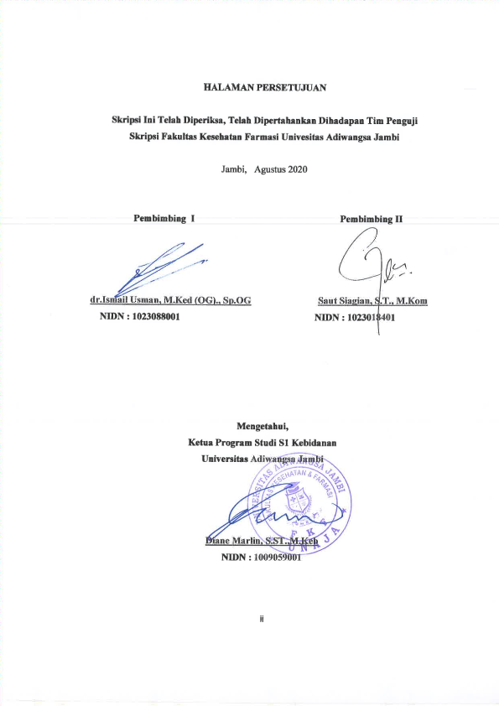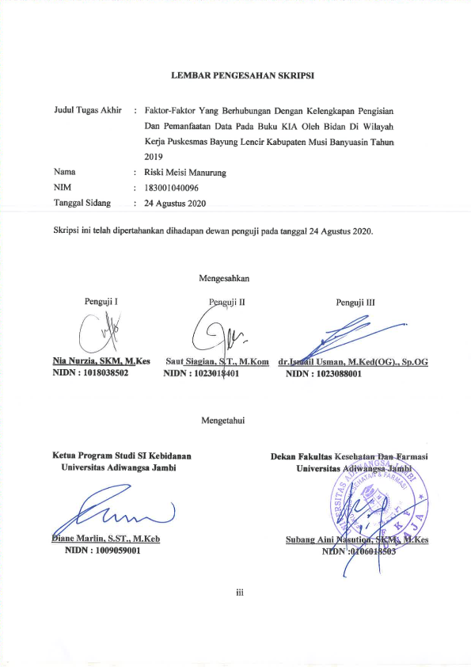

**ABSTRAK**

**Riski Meisi Manurung. 183001040096**

**Faktor-Faktor Yang Berhubungan Dengan Kelengkapan Pengisian Dan Pemanfaatan Data Pada Buku KIA Oleh Bidan Di Wilayah Kerja Puskesmas Bayung Lencir Kabupaten Musi Banyuasin Tahun 2019**

**Tugas Akhir Program Studi S1 Kebidanan Universitas Adiwangsa Jambi Tahun 2020**

Masih banyak ditemukan kesalahan dalam pencatatan kesehatan ibu hamil pada buku KIA yang berakibat terjadinya ketidaklengkapan pada buku KIA sehingga bidan tidak dapat mengambil keputusan yang tepat dalam memonitor kesehatan ibu hamil. Berdasarkan hasil studi pendahuluan untuk menilai kelengkapan pengisian buku KIA yang diisi oleh bidan diambil 10 buku KIA dan didapatkan hasil kelengkapan sebagai berikut: Identitas keluarga (70%), menyambut persalinan (0%), stiker P4K (0%), catatan kesehatan ibu hamil (60%), catatan kesehatan ibu bersalin (70 %), catatan ibu nifas (50%), keterangan lahir (80%), dan catatan hasil pelayanan kesehatan bayi baru lahir (40%. Pemanfaatan data pada buku KIA juga masih rendah dilakukan oleh bidan berdasarkan studi pendahuluan.

Penelitian ini menggunakan metode *explanatory research* dengan pendekatan *cross sectional study.* Penelitian ini bertujuan untuk mengetahui faktor yang berhubungan dengan kelengkapan pengisian dan pemanfaatan data pada buku KIA. Penelitian ini telah dilaksanakan di wilayah kerja Puskesmas Bayung Lencir Kabupaten Musi Banyuasin pada tanggal 9 sampai 20 Maret 2020. Populasi pada penelitian ini adalah seluruh bidan di wilayah kerja Puskesmas Bayung Lencir yang membuka praktik mandiri sebanyak 31 bidan. Sampel dalam penelitian ini diambil dengan teknik *total sampling* sebanyak 31 bidan. Penelitian ini dilakukan dengan cara pengisian lembar kuesioner, analisa data dalam penelitian ini secara univariat dan bivariat dengan uji *chi square.*

Hasil penelitian menunjukkan bahwa dari 31 responden mayoritas responden mengisi dan memanfaatkan buku KIA dengan baik sebanyak 17 responden (54,8%), motivasi yang tinggi sebanyak 19 responden (61,3%), mendapatkan pelatihan yaitu sebanyak 19 responden (61,3%), Uji statistic Ada hubungan yang signifikan antara beban kerja *(p=*0,000), Motivasi (p=0.02) dan pelatihan (p=0.002) dengan kelengkapan pengisian dan pemanfaatan data pada buku KIA oleh bidan di wilayah kerja Puskesmas Bayung Lencir Kabupaten Musi Banyuasin tahun 2020.

Disarankan bagi instansi terkait perlunya adanya kerjasama lintas sektor dalam upaya untuk meningkatkan motivasi responden dalam melakukan pengisian buku KIA. Diharapkan dengan meningkatnya motivasi yang dimiliki oleh responden dalam melakukan pengisian buku KIA, monitoring dan evaluasi yang berkaitan dengan buku KIA sehingga dapat memantau kesehatan ibu dan anak.

.

**Kata Kunci : Buku KIA, Beban Kerja, Motivasi dan Pelatihan Buku KIA**

**ABSTRACT**

**Riski Meisi Manurung. 183001040096**

**Factors Associated With The Filling And Data Utilization Of The Book Of Kia By Midwife In The Work Area Of The Public Health Center Bayung Lencir District Of Musi Banyuasin Of 2019**

**The Final Task Of The University Adiwangsa Jambi Obstetrics Study Program, 2020.**

Numerous still found errors in the pregnant mother's journal of the KIA book that resulted in the incompletion of the KIA book so that the midwife could not make the correct decision in monitoring the health of the pregnant. Based on a preliminary study to assess the contents of the kia book contained by the midwife were taken 10 books of KIA and obtained the following items of completeness: Family identity (70%), welcoming delivery (0%), P4K sticker (0%), health records of pregnant women ( 60%), records of maternal health (70%), records of post-partum mothers (50%), birth records (80%), and records of health care outcomes for newborns (40%). Data use in the book KIA is also low by midwife based on a preliminary study.

The study used the method of explanatory research with the cross sectional study approach. The study was intended to identify factors related to the supplanting and harnessing of data in the book of KIA. The study has been carried out In The Work Area Of The Public Health Center Bayung Lencir District Of Musi Banyuasin on March 9 to 20, 2020. The population of this study was that of all the midwives In The Work Area Of The Public Health Center Bayung Lencir that opened 31 independent practices. The sample in this study was taken with an technique total sampling as many as 31 midwives. The study involves filling a questionnaire's sheet, analyzing the data in the study univariously and bivariates with the chi square test. Studies show that of the 31 respondents the majority filled in and made good use of KIA books 17 respondents (54.8%), high motivation were 19 respondents (61.3%), received training as many as 19 respondents (61.3%)) , Statistical test There is a significant relationship between workload (p = 0.000), motivation (p = 0.02) and training (p = 0.002) with data processing and data utilization in the book of KIA by midwife In The Work Area Of The Public Health Center Bayung Lencir District Of Musi Banyuasin 2020.

It is suggested that the agencies need cross-sector cooperation in efforts to increase the motivation for those involved in filling the book of KIA It is hoped that increased motivation would be generated by the respondents in filling the book of KIA, the monitoring and evaluation associated with the book of kia so as to monitor mother and child health.

**Keywords: KIA book, Workload, Motivation and Training of KIA book**

**BAB I**

**PENDAHULUAN**

* 1. **Latar Belakang**

Program Kesehatan Ibu dan Anak (KIA) merupakan salah satu prioritas utama pembangunan kesehatan di Indonesia. Program ini bertanggung jawab terhadap pelayanan kesehatan bagi ibu hamil, ibu bersalin dan bayi neonatal. Salah satu tujuan program ini adalah menurunkan kematian dan kejadian sakit pada ibu dan anak melalui peningkatan mutu pelayanan dan menjaga kesinambungan pelayanan kesehatan ibu dan prenatal di tingkat pelayanan dasar dan pelayanan rujukan primer (Sistriani, 2014).

Angka Kematian Ibu (AKI) dan Angka Kematian Bayi (AKB) merupakan salah satu indikator status Kesehatan Ibu dan Anak (KIA) yang dapat menggambarkan kualitas dan aksesibilitas fasilitas pelayanan kesehatan (Kemenkes, 2014). Japan International *Cooperation Agency* (JICA) menyusun Buku Kesehatan Ibu dan Anak pada tahun 1947, dan terbukti efektif menurunkan AKI dan AKB karena dapat mendeteksi kehamilan resiko tinggi sejak awal (Wijhati, 2017).

Penyebab terjadinya AKI yaitu: terjadinya perdarahan, preeklamsi/eklamsi, infeksi, atau penyakit yang diderita ibu sebelum atau selama kehamilan yang dapat memperburuk kondisi kehamilan. penyebab lainnya yaitu berhubungan dengan status kesehatan reproduksi ibu, akses terhadap pelayanan kesehatan, perilaku penggunaan fasilitas kesehatan, dan juga faktor demografi dan sosiokultural (Iqbal, Shaheen, dan Begum, 2014).

Upaya-upaya Pemerintah untuk menurunkan AKI dan AKB yaitu dengan mencanangkan *Making Pregnancy Safer* (MPS), yang terimplementasi dalam program untuk menjamin semua persalinan dilakukan di fasilitas kesehatan oleh tenaga terlatih, penyediaan Pelayanan Obstetrik Neonatal Emergensi Dasar (PONED) dan Pelayanan Obstetrik Neonatal Emergensi Komprehensif (PONEK), serta pemerintah membuat kebijakan bagi tenaga kesehatan untuk menggunakan buku KIA sebagai alat komunikasi dan media penyuluhan bagi ibu, keluarga dan masyarakat mengenai pelayanan kesehatan ibu dan anak termasuk rujukan dan standar pelayanan KIA dalam Keputusan Menteri Kesehatan Republik Indonesia 284/MENKES/SK/III/2004 (Republik Indonesia, 2004).

Buku KIA digunakan sebagai buku catatan tentang kesehatan ibu dan anak yang merupakan gabungan beberapa kartu kesehatan agar pelayanan kesehatan dapat diberikan sesuai dengan standar, komprehensif dan berkesinambungan (Rahayu et al., 2015). Penggunaan Buku KIA merupakan salah satu strategi pemberdayaan masyarakat untuk memelihara kesehatan dan mendapatkan pelayanan kesehatan ibu dan anak yang berkualitas. Buku KIA berisi informasi dan materi penyuluhan tentang gizi dan kesehatan ibu dan anak, kartu ibu hamil, KMS balita dan catatan pelayanan kesehatan ibu dan anak (Sistriani, 2014).

Pemanfaatan buku KIA merupakan salah satu cara dalam memelihara kesehatan serta memperoleh pelayanan kesehatan ibu dan anak yang berkualitas, Buku KIA sebagai catatan kesehatan, alat monitoring dan alat komunikasi antara tenaga kesehatan dengan ibu hamil. Buku KIA diisi oleh tiga pihak terkait yaitu tenaga kesehatan, ibu/suami/keluarga, dan kader. Salah satu yang paling penting adalah bagian yang diisi oleh tenaga kesehatan sehingga jika buku KIA telah diisi oleh tenaga kesehatan baik ibu/ keluarga dapat mengetahui keadaan dan kondisi ibu hamil sampai bayi lahir. Bidan desa bertanggungjawab utama dalam mencatat setiap pelayanan dan hasil pelayanan dalam buku KIA dengan tujuan agar kondisi ibu dan anak selalu terpantau melalui catatan setiap pemeriksaan. Selain itu, melalui buku KIA bidan dapat terdorong untuk memberikan pelayanan sesuai dengan standar (Kemenkes, 2015).

Pengisian buku KIA harus lengkap sehingga memudahkan bidan dalam mendeteksi dan mengetahui kondisi ibu. Perkembangan bayi serta balita juga dapat dilihat jika buku KIA mampu diisi dengan lengkap oleh bidan. Pengisian buku KIA yang lengkap dapat dimanfaatkan secara maksimal oleh bidan. Buku KIA oleh bidan dimanfaatkan sebagai instrumen pencatatan dan pemantauan, informasi, komunikasi dan penyuluhan kesehatan secara langsung. Penyuluhan kesehatan dengan pemberian informasi oleh bidan dilakukan secara langsung jika data dalam buku KIA sudah secara lengkap diisi. Pemanfaatan buku KIA oleh bidan adalah menjadikan data dalam buku KIA sebagai dasar pengisian buku kohort (Kemenkes, 2015).

Catatan kesehatan ibu hamil pada buku KIA berfungsi untuk memantau kesehatan ibu. Buku KIA merupakan alat untuk memonitor dan mendeteksi secara dini adanya gangguan atau masalah kesehatan ibu selama kehamilannya, sebagai alat komunikasi antar tenaga kesehatan dan sebagai alat penyuluhan dengan informasi yang penting bagi ibu, keluarga dan masyarakat mengenai pelayanan kesehatan Ibu dan anak termasuk rujukan. Catatan ibu hamil pada buku KIA memuat informasi yang dapat digunakan untuk proses tindakan yang akan dilakukan selanjutnya, seperti perencanaan, penyuluhan, pengawasan dan pemantauan. Semua catatan informasi tentang klien merupakan dokumentasi resmi dan bernilai hukum, bila terjadi suatu masalah. selain itu juga dapat digunakan sebagai keperluan administrasi, pendidikan dan penelitian (Kemenkes, 2014).

Beban kerja bidan yang berat dapat mempengaruhi pengisian buku KIA, beban kerja merupakan tugas-tugas pekerjaan yag menjadi sumber perasaan lelah seperti pekerjaan mengharuskan bekerja dengan cepat, menghasilkan sesuatu dan konsentrasi dalam menyelesaikan pekerjaan (Anasari, 2012). Motivasi bidan dalam mengisi buku KIA, dimana buku KIA berisi catatan kesehatan ibu hamil berupa identitas keluarga yang berisi identitas ibu dan suami, anamnesa yang merupakan informasi riwayat kesehatan ibu hamil terdahulu, dan kolom ANC yang berisi informasi kesehatan ibu selama kehamilannya. (Kemenkes, 2014).

Pelatihan dalam melakukan pekerjaan sangatlah penting dimana pelatihan pengisian buku KIA, refreshing pengisian buku KIA, pelatihan tentang pemahaman buku KIA untuk bidan dan kader posyandu, pelatihan perawatan kehamilan untuk ibu hamil yang dilakukan oleh bidan, pelatihan perawatan bayi baru lahir pada ibu oleh bidan, pelatihan asuhan kebidanan karena jika bidan tidak melakukan pengisian buku KIA dengan lengkap dapat berdampak pada sulitnya mendeteksi atau menegakkan diagnose (Kemenkes, 2014).

Berdasarkan hasil studi pendahuluan untuk menilai kelengkapan pengisian buku KIA yang diisi oleh bidan diambil 10 buku KIA dan didapatkan hasil kelengkapan sebagai berikut; Identitas Keluarga (70%), menyambut persalinan (0%), stiker P4K (0%), catatan kesehatan ibu hamil (60%), catatan kesehatan ibu bersalin, ibu nifas dan bayi baru lahir (70%), catatan kesehatan ibu nifas (50%), keterangan lahir (80%), dan catatan hasil pelayanan kesehatan bayi baru lahir (40%). Pemanfataan data pada buku KIA juga masih rendah dilakukan oleh bidan berdasarkan studi pendahuluan. Terdapat 7 dari 10 pemilik buku KIA yang mendapatkan pelayanan pemantauan kesehatan ibu dan anak, hanya terdapat 3 pemilik buku KIA yang mendapatkan penyuluhan kesehatan ibu dan anak dan 7 pemilik buku KIA mengaku bahwa bidan mereka melakukan pencatatan buku kohort secara langsung dengan berdasarkan pada data dalam buku KIA. Dari hasil studi pendahuluan tersebut dapat disimpulkan bahwa kelengkapan pengisian data serta pemanfaatan data buku KIA masih rendah.

Berdasarkan latar belakang di atas, maka rumusan masalah penelitian ini adalah apa saja “Faktor Yang Berhubungan Dengan Kelengkapan Pengisian Dan Pemanfaatan Data Pada Buku KIA Oleh Bidan Ranting Swasta Kota Jambi Tahun 2019?”.

* 1. **Rumusan Masalah**

Berdasarkan uraian latar belakang diatas, maka rumusan masalah penelitian ini adalah :

1. Bagaimana deskripsi beban kerja, motivasi, pelatikan dengan Kelengkapan Pengisian Dan Pemanfaatan Data Pada Buku KIA Oleh Bidan Ranting Swasta Kota Jambi Tahun 2019?
2. Bagaimana hubungan beban kerja dengan Kelengkapan Pengisian Dan Pemanfaatan Data Pada Buku KIA Oleh Bidan Ranting Swasta Kota Jambi Tahun 2019?
3. Bagaimana hubungan motivasi dengan Kelengkapan Pengisian Dan Pemanfaatan Data Pada Buku KIA Oleh Bidan Ranting Swasta Kota Jambi Tahun 2019?
4. Bagaimana hubungan pelatihan dengan Kelengkapan Pengisian Dan Pemanfaatan Data Pada Buku KIA Oleh Bidan Ranting Swasta Kota Jambi Tahun 2019.
   1. **Tujuan Penelitian**
      1. Tujuan umum

Tujuan umum dalam penelitian ini adalah untuk mengetahui faktor-faktor yang berhubungan dengan Kelengkapan Pengisian Dan Pemanfaatan Data Pada Buku KIA Oleh Bidan Ranting Swasta Kota Jambi Tahun 2019.

* + 1. Tujuan Khusus

1. Untuk mengetahui gambaran beban kerja dengan Kelengkapan Pengisian Dan Pemanfaatan Data Pada Buku KIA Oleh Bidan Ranting Swasta Kota Jambi Tahun 2019
2. Untuk mengetahui gambaran motivasi dengan Kelengkapan Pengisian Dan Pemanfaatan Data Pada Buku KIA Oleh Bidan Ranting Swasta Kota Jambi Tahun 2019
3. Untuk mengetahui gambaran pelatihan Dengan Kelengkapan Pengisian Dan Pemanfaatan Data Pada Buku KIA Oleh Bidan Ranting Swasta Kota Jambi Tahun 2019
4. Untuk mengetahui gambaran Kelengkapan Pengisian Dan Pemanfaatan Data Pada Buku KIA Oleh Bidan Ranting Swasta Kota Jambi Tahun 2019
5. Untuk mengetahui hubungan beban kerja dengan Kelengkapan Pengisian Dan Pemanfaatan Data Pada Buku KIA Oleh Bidan Ranting Swasta Kota Jambi Tahun 2019
6. Untuk mengetahui hubungan motivasi dengan Kelengkapan Pengisian Dan Pemanfaatan Data Pada Buku KIA Oleh Bidan Ranting Swasta Kota Jambi Tahun 2019
7. Untuk mengetahui hubungan pelatihan dengan Kelengkapan Pengisian Dan Pemanfaatan Data Pada Buku KIA Oleh Bidan Ranting Swasta Kota Jambi Tahun 2019.
   1. **Manfaat Penelitian** 
      1. Bagi Program Studi Kebidanan Universitas Adiwangsa Jambi

Hasil penelitian ini mampu menambah referensi, yang dapat dimanfaatkan oleh mahasiswa untuk meningkatkan pengetahuan tentang faktor-faktor yang berhubungan dengan kelengkapan pengisian dan pemanfaatan data pada buku KIA.

* + 1. Bagi Bidan Ranting Swasta Kota Jambi

Hasil penelitian ini mampu menjadi landasan pelaksanaan program kegiatan bimbingan, pembinaan, dan konseling dalam upaya peningkatan motivasi ibu hamil melakukan kunjungan *antenatal care* dan dapat menjadi masukan bagi bidan untuk melengkapi dan memanfaatkan buku KIA sebagai alat komunikasi bagi bidan.

* + 1. Bagi Peneliti Selanjutnya

Menjadi landasan untuk penelitian sejenis selanjutnya yang berkaitan dengan kelengkapan pengisian buku KIA dan dapat memberikan informasi kesehatan mengenai kesehatan ibu hamil serta dapat melakukan pencegahan deteksi dini apabila terdapat tanda-tanda komplikasi pada ibu hamil.

* 1. **Ruang Lingkup Penelitian**

Penelitian ini menggunakan metode *explanatory research* dengan pendekatan *Cross Sectional study*. Penelitian ini pertujuan untuk mengetahui factor yang berhubungan dengan Kelengkapan Pengisian Dan Pemanfaatan Data Pada Buku KIA*.* Penelitian ini akan dilaksanakan di Praktik Mandiri Bidan Ranting Swasta Kota Jambi yang dilakukan pada bulan Februari 2020. Populasi pada penelitian ini adalah seluruh bidan ranting swasta Kota Jambi yang membuka praktik mandiri sebanyak 37 bidan. Sampel dalam penelitian ini diambil dengan teknik *total sampling* sebanyak 37 bidan. Penelitian ini dilakukan dengan cara pengisian lembar kuesioner, analisa data dalam penelitian ini secara univariat dan bivariat dengan uji *chi square.*

**DAFTAR PUSTAKA**

Antasari. 2012. *Factor-faktor yang mempengaruhi kelengkapan pengisian buku KIA oleh bidan dalam deteksi dini risiko tinggi kehamilan di Puskesmas Kabupaten Banyumas Tahun 2012.* Jurnal Kebidanan.

Arikunto S. 2010. *Prosedur Penelitian Suatu Pendekatan Praktik Edisi.* Jakarta. Rineka Cipta.

Buku KIA. 2011. *Buku Kesehatan Ibu dan Anak.* Kementerian Kesehatan RI.

Cahyani. Dkk. 2016. *Beberapa Factor Yang Berhubungan Dengan Kelengkapan Pengisian Dan Pemanfaatan Data Pada Buku KIA Oleh Bidan Desa Di Kabupaten Sragen Tahun 2012.* Jurnal kebidanan.

Hastono. 2014. *Statistik Kesehatan*. Yogykarta: Nuha Medika.

Hidayat A A. 2012. *Metode* *Penelitian Kebidanan Dan Teknik Analisa Data*. Jakarta: Salemba Medika.

Iqbal. DKK. 2014. *Hubungan status kesehatan reproduksi, akses terhadap pelayanan kesehatan dan faktor demografi dan sosiokultural.* Jurnal Kesehatan.

Kemenkes. 2011. *Info data dan informasi Indonesia.*

Kemenkes RI. 2014. *Profil kesehatan Indonesia .*

Kemenkes RI. 2015. *Panduan Pengisian Buku KIA*.

Notoatmodjo S. 2004. *Promosi Kesehatan Teori dan Aplikasi.* Jakarta: Rineka Cipta.

Notoatmodjo S. 2010. *Metodologi Penelitian Kesehatan*. Jakarta: Rineka Cipta.

Notoatmodjo.S. 2012. *Ilmu Perilaku Kesehatan.* Jakarta: Rineka Cipta.

Rahayu. 2016. *Kesehatan Ibu dan Anak.* Yogyakarta: Nuha Medika.

Republik Indonesia. 2004. *Standar Pelayanan KIA Dalam Keputusan Menteri Kesehatan Republik Indonesia 284/MENKES/SK/III/2004.*

Sistriani. 2014. *Faktor Maternal Dan Kualitas Pelayanan Antenatal Yang Berisiko Terhadap Kejadian Berat Badan Lahir Rendah*. Jurnal Kebidanan.

Sugiyono. 2011. *Metode Penelitian Kualitatif dan Kuantitatif dan R&D*. Bandung: Alfabeta.

Tarwaka. 2004. *Ergonomic Untuk Keselamatan, Kesehatan Kerja dan Produktivitas.* Surakarta: Uniba Press.

Tarwaka. 2010. *Manajemen dan Implementasi K3 di tempat Kerja*. Surakarta: Harapan Press.

Tarwaka. 2011. *Keselamatan, Kesehatan Kerja Dan Ergonomic (K3E) Dalam Perspektif Bisnis*. Surakarta: Harapan Press.

Wijhati. 2017. *Hubungan tingkat pengetahuan dengan pemanfaatan buku KIA pada ibu di Puskesmas Tegal Rejo Kota Yogyakarta*. Jurnal kebidanan.